Лабораторная работа №3

Дискреционное разграничение прав в Linux. Два пользователя

Алиева Милена Арифовна

Содержание

# 1 Цель работы

Получение практических навыков работы в консоли с атрибутами файлов для групп пользователей

# 2 Задание

1. Создать учётную запись guest2
2. Меняя атрибуты у директории dir1, заполнить две таблицы - “Установленные права и разрешённые действия для групп” и “Минимальные права для совершения операций от имени пользователя входящих в группу”

# 3 Выполнение лабораторной работы

1. Cоздали учётную запись пользователя guest2, создали пароль для этой учётной записи (рис. 1).

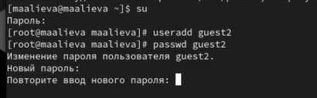

Рис. 1: Создание учётной записи пользователя guest2

1. Добавили пользователя guest2 в группу guest (рис. 2).

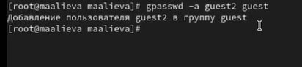

Рис. 2: Добавление пользователя guest2 в группу guest

1. Осуществили вход в систему от двух пользователей на двух разных консолях: guest на первой консоли и guest2 на второй консоли. (рис. 3).

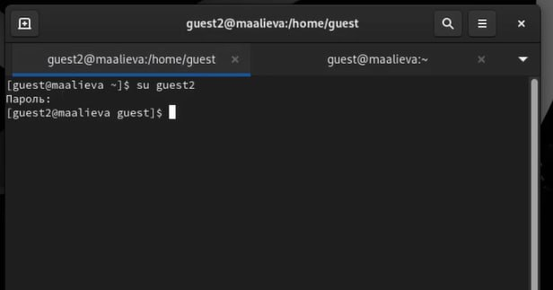

Рис. 3: Вход в систему от двух пользователей

1. Для обоих пользователей командой pwd определили директорию, в которой мы находимся

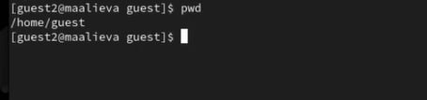

Рис. 4: Команда pwd для guest2

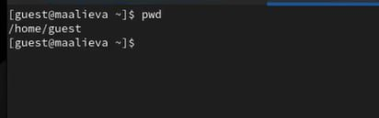

Рис. 5: Команда pwd для guest

1. Уточнили имя пользователя, его группу, кто входит в неё и к каким группам принадлежит. Определили командами groups guest и groups guest2, в какие группы входят пользователи guest и guest2. Сравнили вывод команды groups с выводом команд id -Gn и id -G. (рис. 6).

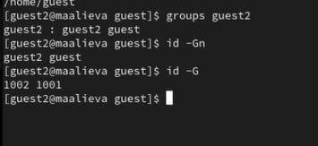

Рис. 6: Указанные команды для guest2

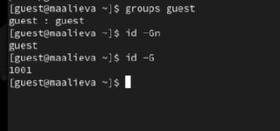

Рис. 7: Указанные команды для guest

1. Сравнили полученную информацию с содержимым файла /etc/group (рис. 8).

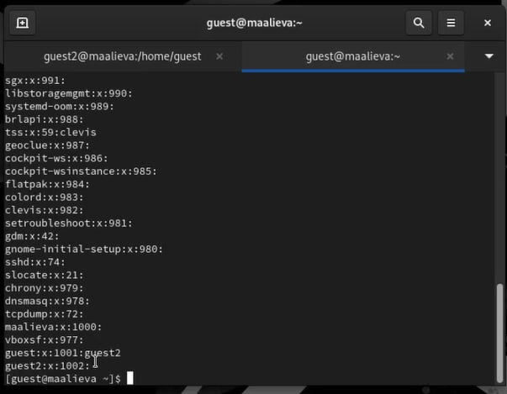

Рис. 8: Команда cat /etc/group

1. От имени пользователя guest2 выполнили регистрацию пользователя guest2 в группе guest (рис. 9).

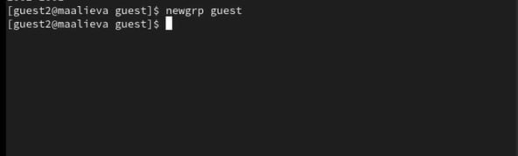

Рис. 9: Команда newgrp guest

1. От имени пользователя guest изменили права директории /home/guest, разрешив все действия для пользователей группы (рис. 10).

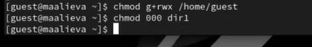

Рис. 10: Команда chmod g+rwx /home/guest

1. От имени пользователя guest сняли с директории /home/guest/dir1 все атрибуты (рис. 11).

Рис. 11: Команда chmod 000 dir1

Рис. 11: Команда chmod 000 dir1

1. Меняя атрибуты у директории dir1 и файла file1 от имени пользователя guest и делая проверку от пользователя guest2, заполнили таблицу 3.1, определивли опытным путём, какие операции разрешены, а какие нет.

Таблица 3.1 «Установленные права и разрешённые действия для групп»

| Права директории | Права файла | Создание файла | Удаление файла | Запись в файл | Чтение файла | Смена директории | Просмотр файлов в директории | Переименование файл | Смена атрибутов файла |
| --- | --- | --- | --- | --- | --- | --- | --- | --- | --- |
| d--------- (000) | ---------- (000) | - | - | - | - | - | - | - | - |
| d-----x--- (010) | ---------- (000) | - | - | - | - | + | - | - | + |
| d----w---- (020) | ---------- (000) | - | - | - | - | - | - | - | - |
| d----wx--- (030) | ---------- (000) | + | + | - | - | + | - | + | + |
| d---r----- (040) | ---------- (000) | - | - | - | - | - | + | - | - |
| d---r-x--- (050) | ---------- (000) | - | - | - | - | + | + | - | + |
| d---rw---- (060) | ---------- (000) | - | - | - | - | - | + | - | - |
| d---rwx--- (070) | ---------- (000) | + | + | - | - | + | + | + | + |
| d--------- (000) | ------x--- (010) | - | - | - | - | - | - | - | - |
| d-----x--- (010) | ------x--- (010) | - | - | - | - | + | - | - | + |
| d----w---- (020) | ------x--- (010) | - | - | - | - | - | - | - | - |
| d----wx--- (030) | ------x--- (010) | + | + | - | - | + | - | + | + |
| d---r----- (040) | ------x--- (010) | - | - | - | - | - | + | - | - |
| d---r-x--- (050) | ------x--- (010) | - | - | - | - | + | + | - | + |
| d---rw---- (060) | ------x--- (010) | - | - | - | - | - | + | - | - |
| d---rwx--- (070) | ------x--- (010) | + | + | - | - | + | + | + | + |
| d--------- (000) | -----w---- (020) | - | - | - | - | - | - | - | - |
| d-----x--- (010) | -----w---- (020) | - | - | + | - | + | - | - | + |
| d----w---- (020) | -----w---- (020) | - | - | - | - | - | - | - | - |
| d----wx--- (030) | -----w---- (020) | + | + | + | - | + | - | + | + |
| d---r----- (040) | -----w---- (020) | - | - | - | - | - | + | - | - |
| d---r-x--- (050) | -----w---- (020) | - | - | + | - | + | + | - | + |
| d---rw---- (060) | -----w---- (020) | - | - | - | - | - | + | - | - |
| d---rwx--- (070) | -----w---- (020) | + | + | + | - | + | + | + | + |
| d--------- (000) | -----wx--- (030) | - | - | - | - | - | - | - | - |
| d-----x--- (010) | -----wx--- (030) | - | - | + | - | + | - | - | + |
| d----w---- (020) | -----wx--- (030) | - | - | - | - | - | - | - | - |
| d----wx--- (030) | -----wx--- (030) | + | + | + | - | + | - | + | + |
| d---r----- (040) | -----wx--- (030) | - | - | - | - | - | + | - | - |
| d---r-x--- (050) | -----wx--- (030) | - | - | + | - | + | + | - | + |
| d---rw---- (060) | -----wx--- (030) | - | - | - | - | - | + | - | - |
| d---rwx--- (070) | -----wx--- (030) | + | + | + | - | + | + | + | + |
| d--------- (000) | ----r----- (040) | - | - | - | - | - | - | - | - |
| d-----x--- (010) | ----r----- (040) | - | - | - | + | + | - | - | + |
| d----w---- (020) | ----r----- (040) | - | - | - | - | - | - | - | - |
| d----wx--- (030) | ----r----- (040) | + | + | - | + | + | - | + | + |
| d---r----- (040) | ----r----- (040) | - | - | - | - | - | + | - | - |
| d---r-x--- (050) | ----r----- (040) | - | - | - | + | + | + | - | + |
| d---rw---- (060) | ----r----- (040) | - | - | - | - | - | + | - | - |
| d---rwx--- (070) | ----r----- (040) | + | + | - | + | + | + | + | + |
| d--------- (000) | ----r-x--- (050) | - | - | - | - | - | - | - | - |
| d-----x--- (010) | ----r-x--- (050) | - | - | - | + | + | - | - | + |
| d----w---- (020) | ----r-x--- (050) | - | - | - | - | - | - | - | - |
| d----wx--- (030) | ----r-x--- (050) | + | + | - | + | + | - | + | + |
| d---r----- (040) | ----r-x--- (050) | - | - | - | - | - | + | - | - |
| d---r-x--- (050) | ----r-x--- (050) | - | - | - | + | + | + | - | + |
| d---rw---- (060) | ----r-x--- (050) | - | - | - | - | - | + | - | - |
| d---rwx--- (070) | ----r-x--- (050) | + | + | - | + | + | + | + | + |
| d--------- (000) | ----rw---- (060) | - | - | - | - | - | - | - | - |
| d-----x--- (010) | ----rw---- (060) | - | - | + | + | + | - | - | + |
| d----w---- (020) | ----rw---- (060) | - | - | - | - | - | - | - | - |
| d----wx--- (030) | ----rw---- (060) | + | + | + | + | + | - | + | + |
| d---r----- (040) | ----rw---- (060) | - | - | - | - | - | + | - | - |
| d---r-x--- (050) | ----rw---- (060) | - | - | + | + | + | + | - | + |
| d---rw---- (060) | ----rw---- (060) | - | - | - | - | - | + | - | - |
| d---rwx--- (070) | ----rw---- (060) | + | + | + | + | + | + | + | + |
| d--------- (000) | ----rwx--- (070) | - | - | - | - | - | - | - | - |
| d-----x--- (010) | ----rwx--- (070) | - | - | + | + | + | - | - | + |
| d----w---- (020) | ----rwx--- (070) | - | - | - | - | - | - | - | - |
| d----wx--- (030) | ----rwx--- (070) | + | + | + | + | + | - | + | + |
| d---r----- (040) | ----rwx--- (070) | - | - | - | - | - | + | - | - |
| d---r-x--- (050) | ----rwx--- (070) | - | - | + | + | + | + | - | + |
| d---rw---- (060) | ----rwx--- (070) | - | - | - | - | - | + | - | - |
| d---rwx--- (070) | ----rwx--- (070) | + | + | + | + | + | + | + | + |

1. На основании заполненной таблицы определили те или иные минимально необходимые права для выполнения пользователем guest2 операций внутри директории dir1 и заполнили таблицу 3.2

Таблица 3.2 «Минимальные права для совершения операций от имени пользователей входящих в группу»

| Операция | Права на директорию | Права на файл |
| --- | --- | --- |
| Создание файла | d----wx--- (030) | ---------- (000) |
| Удаление файла | d----wx--- (030) | ---------- (000) |
| Чтение файла | d-----x--- (010) | ----r----- (040) |
| Запись в файл | d-----x--- (010) | -----w---- (020) |
| Переименование файла | d----wx--- (030) | ---------- (000) |
| Создание поддиректории | d----wx--- (030) | ---------- (000) |
| Удаление поддиректории | d----wx--- (030) | ---------- (000) |

Сравнивая таблицу 3.1. с таблицей 2.1, можно сказать, что они одинаковы, но есть различие в том, что в предыдущий раз мы присваивали права владельцу, а в этот раз группе.

# 4 Выводы

В результате выполнения данной лабораторной работы я получила практические навыки работы в консоли с атрибутами файлов для групп пользователей